Моделирование пульсационной составляющей ветровой нагрузки на каркас здания по нескольким методикам расчета

Г.М. Кравченко, Е.В. Труфанова, И.В. Кондрик, И.А Хатхоху
Донской государственный технический университет, г. Ростов-на-Дону
Аннотация: в статье рассмотрено моделирование пульсационной составляющей ветровой нагрузки на железобетонный каркас здания методом конечных элементов. Выполнен расчет пульсационной составляющей ветровой нагрузки по методике, указанной в СП20.13330.2011 «Нагрузки и воздействия» и расчет пульсационной составляющей ветровой нагрузки в соответствии с рекомендациями ЦНИИСК им. Кучеренко. По результатам расчетов выполнен анализ полученных результатов и сделаны выводы.
Ключевые слова: метод конечных элементов, расчетная схема, формы колебаний, пульсационная составляющая ветровой нагрузки, каркас здания.

Введение. Важнейшей задачей современного строительства является повышение эффективности проектируемых сооружений при экономии материальных затрат за счет улучшения строительных и эксплуатационных качеств сооружений, снижения материалоемкости.
В настоящее время актуальными являются исследования конструкций с целью проверки системы на резонанс, анализа кинематических параметров (перемещений, скоростей, ускорений) конструкционных элементов, оценки динамических реакций и выбора схемы гашения колебаний. Динамический расчет является одной из сложных задач строительной механики [1-3].
Постановка задачи. Теоретические и экспериментальные основы современных представлений о пульсационных ветровых нагрузках и их взаимодействии со зданиями и сооружениями разработаны в конце 50-х - начале 60-х годов и с тех пор принципиально не изменились. Методики расчета сооружений на эти динамические и случайные по своей природе воздействия требуют большого объема численных вычислений. Использование компьютерного моделирования позволяет достаточно просто создавать адекватные расчетные схемы сложных строительных конструкций и практически реализовать методы структурного анализа их работы и поведения при различных воздействиях, в том числе и динамических [4].
В настоящее время существует две наиболее распространенных методики расчета пульсационной составляющей ветровой нагрузки. Основная нормативно-методическая база, связанная с расчетом сооружений на динамическое действие ветра, изложена в СП 20.13330.2011 «Нагрузки и воздействия». Несмотря на то, что методика, описанная в СП, основополагающая при расчетах, она не является универсальной и не учитывает геометрию зданий. В развитие главы СП для расчета высотных зданий и зданий со сложной геометрической формой в ЦНИИСК им. В.А. Кучеренко разработаны рекомендации по уточненному динамическому расчету зданий и сооружений на действие пульсационной составляющей ветровой нагрузки с учетом современных методов численного анализа динамического поведения строительных конструкций и возможностей их программной реализации.
Цель исследования – сравнить перемещения и усилия в несущих конструкциях каркаса здания, полученных по описанным методикам.
Методы исследования. Объектом исследования является пространственный каркас здания многоэтажного жилого дома в городе Ростове-на-Дону, представляющий собой пространственную плитно- стержневую конструкцию, выполненную из железобетонных колонн и плит перекрытий. Для решения поставленной задачи применен численный метод исследований (метод конечных элементов) [5-6]. Конечно-элементная модель каркаса здания разработана в программных комплексах Ing+, STARK_ES и представляет собой пространственную плитно-стержневую систему (рис. 1) [7-9].
Конструктивные решения: фундаментная плита толщиной 900 мм, плита перекрытия на отм. -0,100 толщиной 300 мм, остальные плиты перекрытия толщиной 210 мм, сечение колонн 500x500 – в подвале и на 1 этаже, выше – 400x400, сечения диафрагм жесткости 200 мм, толщина стен подвала 300 мм. Бетон класса В20 для фундаментного плитного ростверка, стен и колонн подвала, бетон класса В25 – для элементов каркаса.
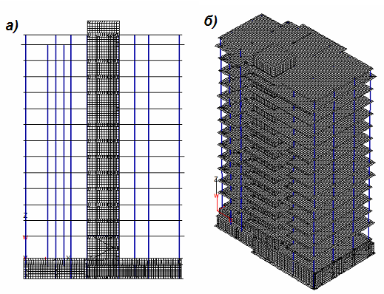
Рис. 1. – Конечно-элементная модель сооружения:
а) проекция на плоскость XZ, б) 3D-проекция

Несущие конструкции рассчитана на 5 статических загружений: собственный вес несущих конструкций, постоянные нагрузки, временные (полезные и снеговые) нагрузки, статический ветер в продольном направлении, статический ветер в поперечном направлении.
Комбинация расчетных масс К-1 для расчета собственных колебаний и частот представлена в виде таблицы (рис. 2).
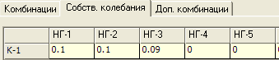
Рис. 2. Комбинация расчетных масс

В результате расчета получены главные формы собственных колебаний (рис.3).
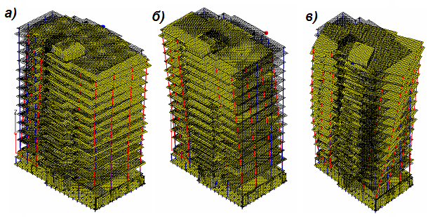
Рис. 3. Главная форма собственных колебаний: а) первая форма;
б) вторая форма; в) третья форма

Пульсационная составляющая ветровой нагрузки при расчете раскладывается в ряд по собственным формам колебаний конструкции, и расчет ведется для каждого члена ряда отдельно. При этом считается, что сооружение реагирует с каждой формой собственных колебаний на ветровую нагрузку.
Моделирование пульсационной составляющей ветровой нагрузки по методике, указанной в СП20.13330.2011 «Нагрузки и воздействия» показано на рис.4.
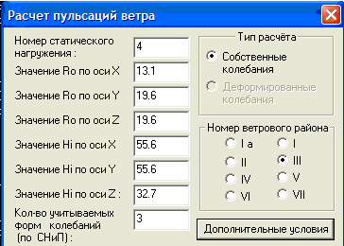
Рис. 4. Расчет пульсации ветра от загружения 4

Моделирование данных для расчета пульсационной составляющей ветровой нагрузки по рекомендациям ЦНИИСК им. Кучеренко производилось в диалоговом окне «Расчет ветровых нагрузок (рис. 5).
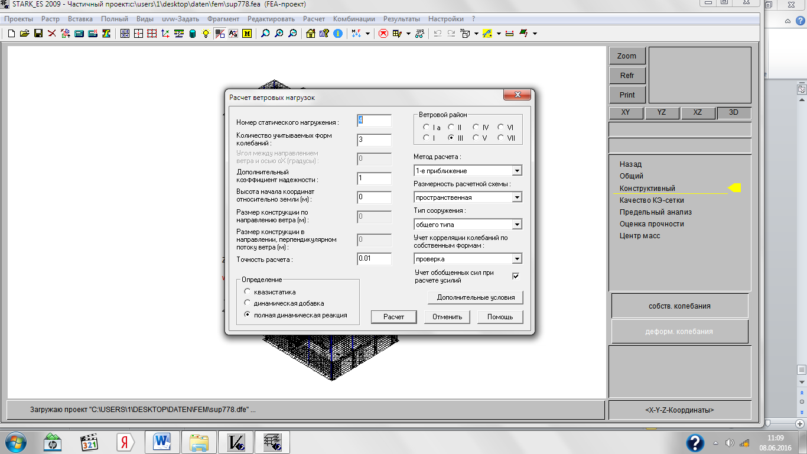
Рис. 5. Данные для расчета ветровых нагрузок

Выполнен статический расчет с учетом пульсационной составляющей ветровой нагрузки. Получены горизонтальные перемещения и усилия в вертикальных несущих элементах каркаса здания – колоннах.
Обсуждение результатов. Данные значениям перемещений, полученных в результате расчета по двум методикам, сведены в таблицу №1 [10].
Таблица №
Минимальные и максимальные перемещения каркаса здания
Направление ветра | Направление перемещения | Методика  СП 20.13330.2011 | Методика ЦНИИСК
Направление ветра | Направление перемещения | Max, (м) | Max, (м)
Вдоль здания | по оси Х | 0,0120927 | 0,0156911
Вдоль здания | по оси Y | 0,000755315 | 0,00289074
Поперек здания | по оси Х | 0,000528553 | 0,00139874
Поперек здания | по оси Y | 0,0374502 | 0,0363387

Максимальные перемещения по оси Y наблюдаются во второй комбинации при расчете по методике, указанной в СП, и составляют 0,0374502 м, что не превышает максимально допустимого значения.
Максимальные перемещения по оси Х наблюдаются в первой комбинации при расчете по методике, указанной в рекомендациях ЦНИИСК им. Кучеренко, и составляют 0,0156911 м, что не превышает максимально допустимого значения.
Выводы. Разница между максимальными значениями перемещений, полученных по двум методикам, составляет 0,0035984 (22,9% от максимального значения) по оси Х и 0,0011115 (примерно 3% от максимального значения) по оси Y.
Методика, указанная в СП 20.13330.2011 предназначена для расчета зданий с прямоугольной геометрией, в то время, как методика, указанная в рекомендациях ЦНИИСК им. В.А.Кучеренко, является универсальной и учитывает всевозможные сложные геометрические формы. Близкие значения перемещений и внутренних усилий в каркасе обусловлены практически прямоугольной геометрической формой сооружения. В данных условиях методика, изложенная в СП 20.13330.2011 «Нагрузки и воздействия» работает достаточно точно.
Литература
- Расчет ветровой нагрузки по программе «Wind pressure». Кравченко Г.М., Труфанова Е.В., Костенко Д.С. Новый университет. Серия: Технические науки. 2015. № 1-2 (35-36). С. 123- 129.
- Кравченко Г.М., Труфанова Е.В. Учет пульсации ветра при расчете зданий с несущими кирпичными стенами // Научное обозрение. 2014. № 11-3. С. 796-799.
- Кравченко Г.М., Труфанова Е.В., Долженко А.В. Динамический расчет зданий на ветровые нагрузки с учетом пульсационной составляющей: Электронный научный журнал APRIORI. Серия: Естественные и технические науки. Краснодар, 2013. c. 2.
- Гайджуров П.П. Методы, алгоритмы и программы расчета стержневых систем на устойчивость и колебания. Учебное пособие. − Новочеркасск: ЮРГТУ, 2010. 230 с.
- Raymond W. Clough, Joseph Penzien. Dynamics of Structures//New York: McGraw-Hill, c1993. pp. 135-137.
- Batht K.-J. Finite Element Procedures. K.-J. Batht // New Jersey: Prentice Hall, 1996. pp. 10-12.
- Рабинович И. М. Основы динамического расчета сооружений на действие мгновенных или кратковременных сил, М.— JI., 1945. c. 17-19.
- Зотова Е. В., Панасюк Л. Н. Численное моделирование динамических систем с большим числом степеней свободы на импульсные воздействия // Инженерный вестник Дона, 2012, №3 URL: ivdon.ru/magazine/archive/n3y2012/933/
- Г.М. Кравченко, Е.В. Труфанова, С.Г. Цуриков, В.И. Лукьянов. Расчет железобетонного каркаса здания с учетом аварийного воздействия во временной области// Инженерный вестник Дона, 2015, №2 URL: ivdon.ru/ru/magazine/archive/n2y2015/2886.
- Зырянов В.В. Методы оценки адекватности результатов моделирования // Инженерный вестник Дона, 2013, №2 URL: ivdon.ru/magazine/archive/n2y2013/1707.
References
1. Kravchenko G.M., Trufanova E.V., Kostenko D.S. Novyy universitet. Seriya:Tekhnicheskie nauki. 2015. № 1-2 (35-36). р. 123- 129.
2. Kravchenko G.M., Trufanova E.V. Nauchnoe obozrenie. 2014. № 11-3. рр. 796-799.
3. Kravchenko G.M., Trufanova E.V., Dolzhenko A.V. Elektronnyy nauchnyy zhurnal APRIORI. Seriya: Estestvennye i tekhnicheskie nauki. Krasnodar, 2013. р. 2.
4. Gaydzhurov P.P. Metody, algoritmy i programmy rascheta sterzhnevykh sistem na ustoychivost i kolebaniya [Methods, algorithms and programs for calculating rod systems for stability and oscillations]. Uchebnoe posobie. Novocherkassk: YuRGTU, 2010. р. 230.
5. Raymond W. Clough, Joseph Penzien. Dynamics of Structures. New York: McGraw-Hill, c1993. pp. 135-137.
6. Batht K.-J. Finite Element Procedures. K.-J. Batht. New Jersey: Prentice Hall, 1996. pp. 10-12.
7. Rabinovich I. M. Osnovy dinamicheskogo rascheta sooruzheniy na deystvie mgnovennykh ili kratkovremennykh sil [Fundamentals of the dynamic calculation of structures for the action of instantaneous or short-term forces]. M. L., 1945. р. 17-19.
8. Zotova E. V., Panasyuk L. N. Inženernyj vestnik Dona (Rus), 2012, №3. URL: ivdon.ru/magazine/archive/n3y2012/933/.
9. G.M. Kravchenko, E.V. Trufanova, S.G. Czurikov, V.I. Lukyanov. Inženernyj vestnik Dona (Rus), 2015, №2. URL: ivdon.ru/ru/magazine/archive/n2y2015/2886.
10. Zyryanov V.V. Inženernyj vestnik Dona (Rus), 2013, №2. URL: ivdon.ru/magazine/archive/n2y2013/1707.

